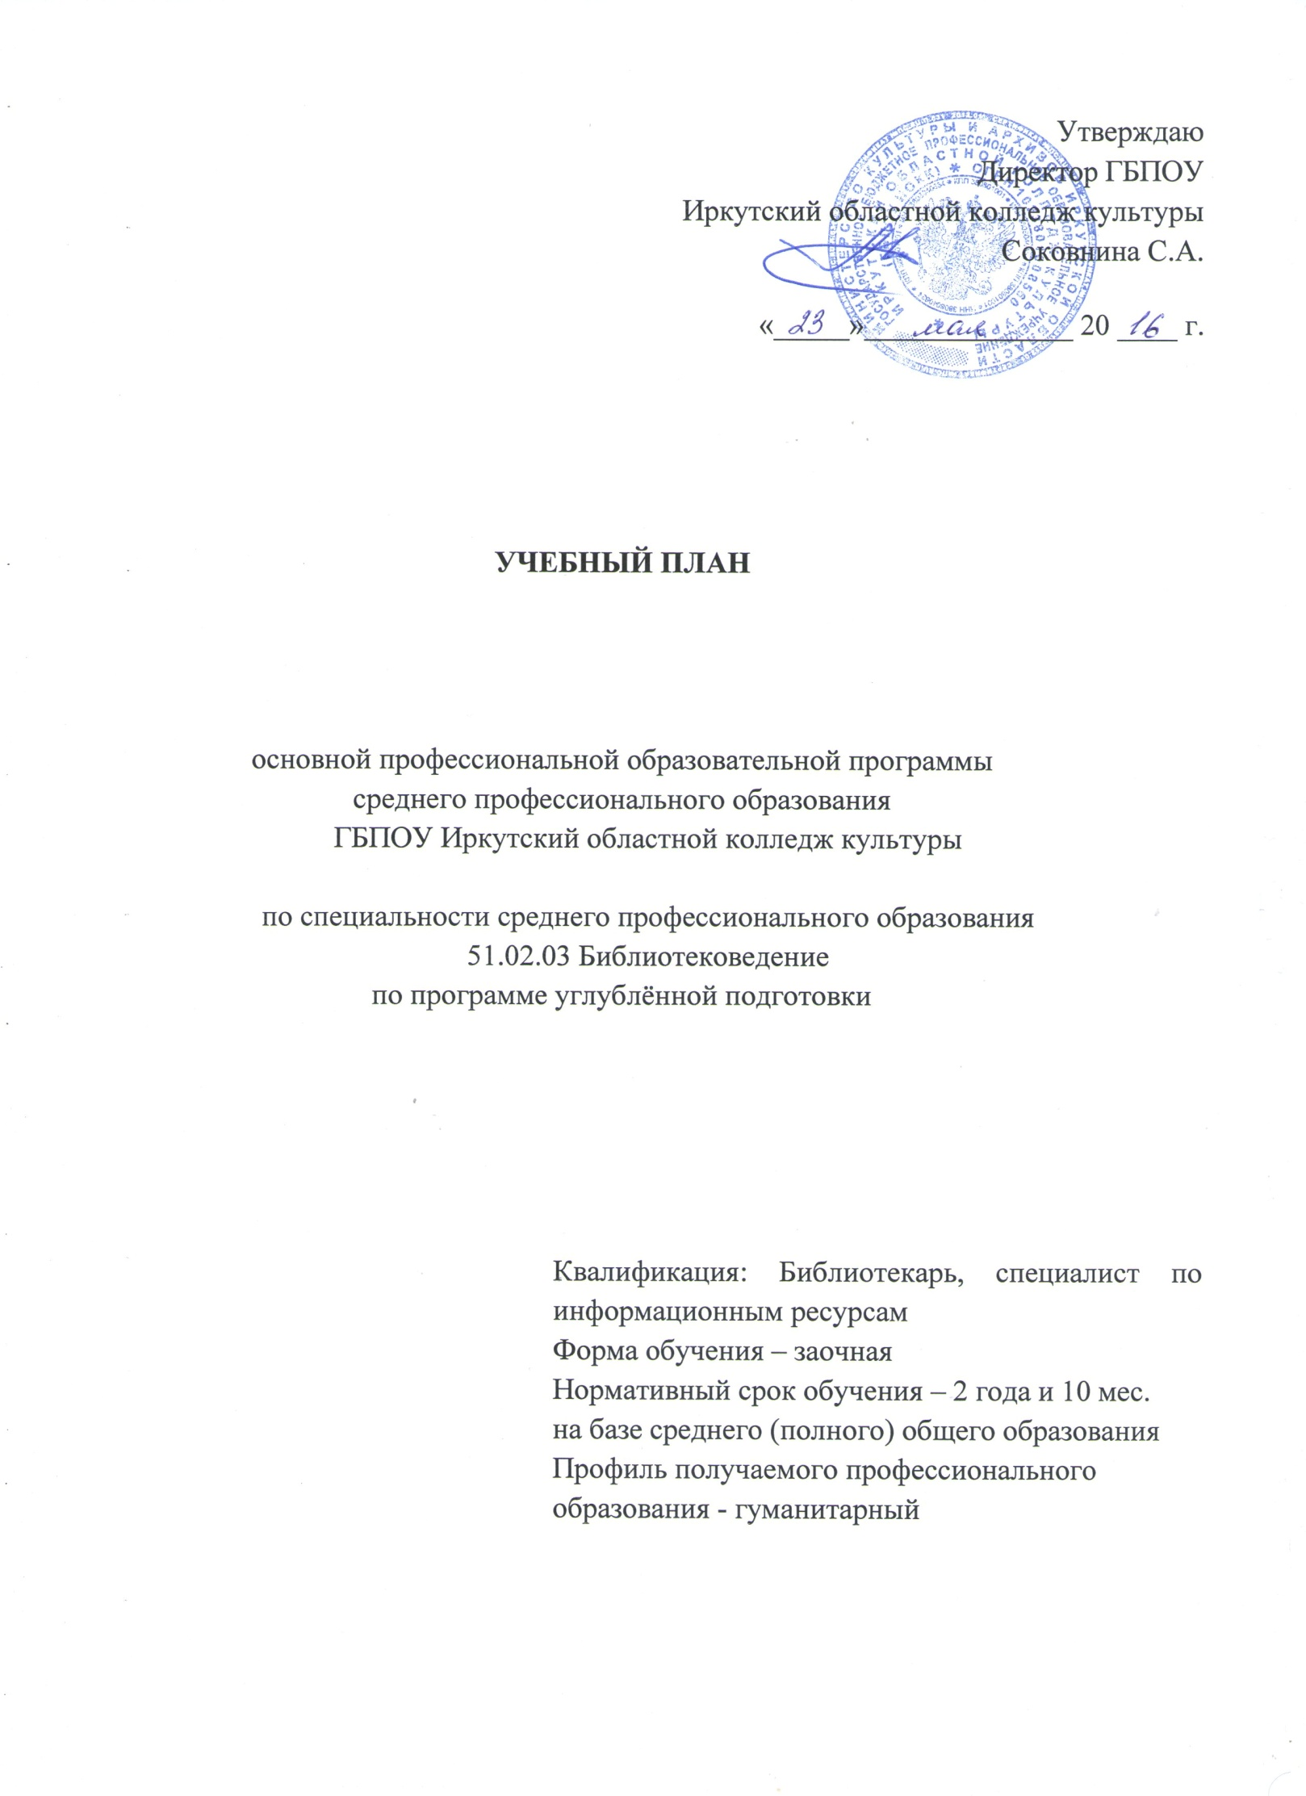

1. График учебного процесса |  |  |  |  |  |  |  |  |  |  |  |  |  |  |  |  |  |  |  |  |  |  |  |  |  |  |  |  |  |  |  |  |  |  |  |  |  |  |  |  |  |  |  |  |  |  |  |  |  |  |  |  | 2. Сводные данные по бюджету времени
урсы | Сентябрь |  |  |  | 29.09 – 5.10 | Октябрь |  |  | 27.10 – 2.11 | Ноябрь |  |  |  | Декабрь |  |  |  | 29.12 – 4.01 | Январь |  |  | 26.01 – 1.02 | Февраль |  |  | 23.02 – 1.03 | Март |  |  |  | 30.03 – 5.04 | Апрель |  |  | 27.04. – 3.05 | Май |  |  |  | Июнь |  |  |  | 29.06 – 5.07 | Июль |  |  | 27.07 – 2.08 | Август |  |  |  | Аудиторные занятия |  | Промежуточная аттестация, нед. | Произв.  практика |  | Государственная (итоговая) аттестация, нед. | Каникулы, нед. | Всего недель
 | 1 – 7 | 8 – 14 | 15 – 21 | 22 – 28 |  | 6 – 12 | 13 – 19 | 20 – 26 |  | 3 – 9 | 10 – 16 | 17 – 23 | 24 – 30 | 1 – 7 | 8 – 14 | 15 – 21 | 22 – 28 |  | 5 – 11 | 12 – 18 | 19 – 25 |  | 2 –8 | 9 – 15 | 16 – 22 |  | 2 –8 | 9 – 15 | 16 – 22 | 23 – 29 |  | 6 – 12 | 13 – 19 | 20 – 26 |  | 4 – 10 | 11 – 17 | 18 – 24 | 25 – 31 | 1 – 7 | 8 – 14 | 15 – 21 | 22 – 28 |  | 6 – 12 | 13 – 19 | 20 – 26 |  | 3 – 9 | 10 – 16 | 17 – 23 | 24 – 31 | недель | часов |  | Учебная и производственная | Преддипломная
1 |  |  |  |  |  |  | :: | :: | :: | :: |  |  |  |  |  |  |  | = | = |  |  |  |  |  |  |  |  |  |  |  |  |  |  |  |  |  |  |  |  | 8 | 8 | 8 | 8 | = | = | = | = | = | = | = | = | = | 35 | 212 | 4 | 4 |  |  | 11 | 52
2 |  |  |  |  |  | :: | :: | :: | :: | :: |  |  |  |  |  |  |  | = | = |  |  |  |  |  |  |  |  |  |  |  |  |  |  |  |  |  |  |  |  |  | 8 | 8 | 8 | 8 | = | = | = | = | = | = | = | = | 35 | 218 | 5 | 4 |  |  | 10 | 52
3 |  |  |  |  |  | :: | :: | :: | :: | :: |  |  |  |  |  |  |  | = | = |  |  |  |  |  |  |  |  |  |  |  |  |  |  |  | 8 | 8 | Х | Х | Х | Х | III | III | III |  |  |  |  |  |  |  |  |  | 29 | 210 | 5 | 2 | 4 | 3 | 2 | 43
 |  |  |  |  |  |  |  |  |  |  |  |  |  |  |  |  |  |  |  |  |  |  |  |  |  |  |  |  |  |  |  |  |  |  |  |  |  |  |  |  |  |  |  | ИТОГО |  |  |  |  |  |  |  |  | 99 | 640 | 14 | 10 | 4 | 3 | 23 | 147

Обозначения: | Аудиторные занятия | Учебная и производственная практики | Производственная практика (преддипломная) | Промежуточная аттестация | Государственная (итоговая) аттестация |  | Каникулы
 |  | 8 | Х | :: | III |  | =
3. Перечень кабинетов, лабораторий, мастерских и других помещений

№ п/п | Кабинеты | Учебные лаборатории | Спортивный комплекс | Залы
1. | Общих гуманитарных и социально-экономических дисциплин | Библиотечных фондов и каталогов | Спортивный зал | Библиотека, читальный зал с выходом в Интернет
2. | Иностранного языка | Библиографической деятельности | Открытый стадион широкого профиля с элементами полосы препятствий | Актовый зал
3. | Литературы | Информатики (компьютерный класс) | Стрелковый тир
4. | Библиотековедения
5. | Библиографоведения
6. | Библиотечного менеджмента и маркетинга

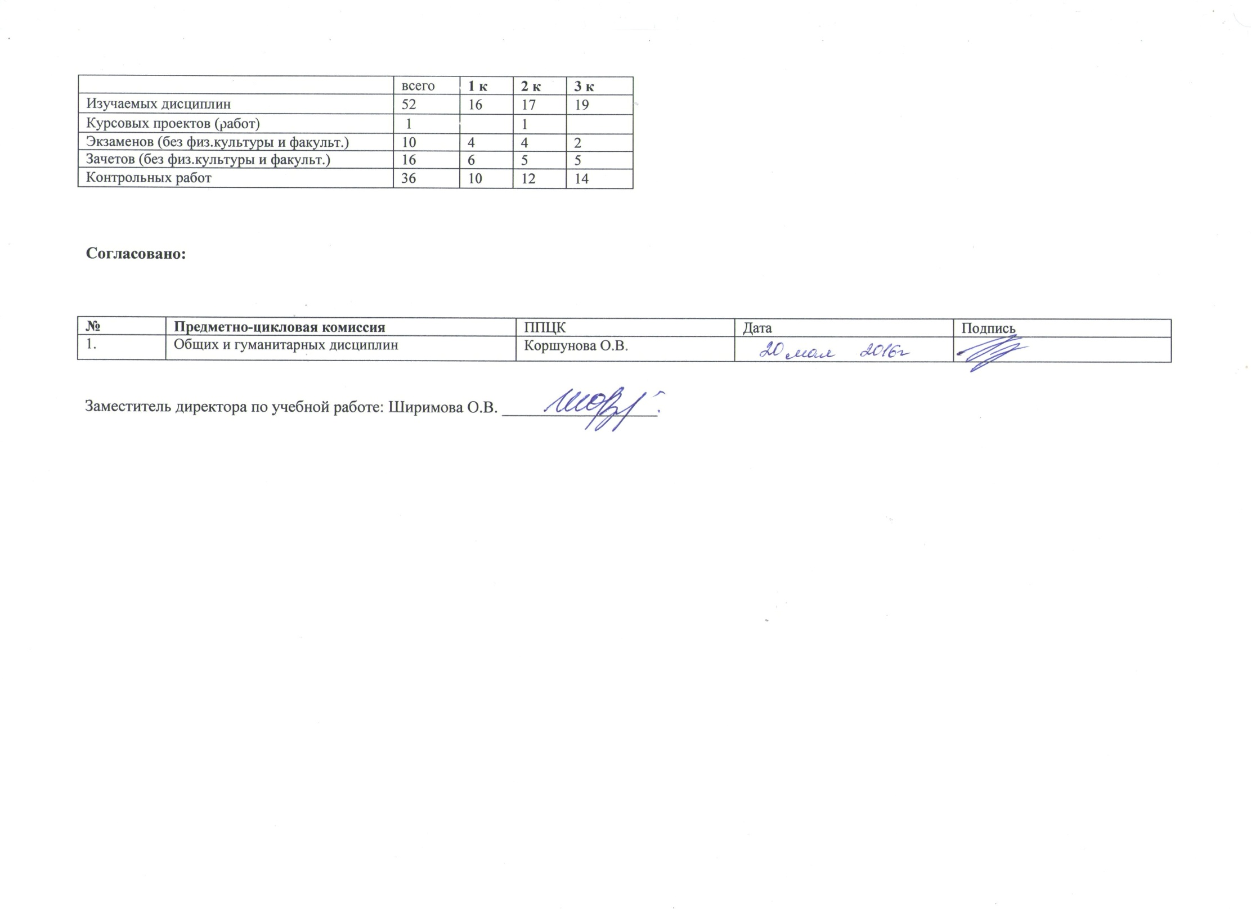

3. План учебного процесса
 | наименование дисциплин, профессиональных модулей, междисциплинарных курсов | Распределение по годам обучения |  |  |  |  | Обязат. учебная нагрузка при очной форме обучения | Максимальная учебная нагрузка студента | Самост. учебная нагрузка студента | Обязательные учебные занятия |  | Распределение обязательных учебных занятий по курсам
Индекс |  | Экз. | Курс. работа | Зачеты | Контр письм. работа | Контр. работы |  |  |  | Всего | в том числе | 1 курс |  |  |  |  | 2 курс |  |  |  |  | 3 курс
 |  |  |  |  |  |  |  |  |  |  | Лаб.-практические. | всего | теор. | лаб.-практ. | курсов. | контр. работа | всего | теор. | лаб.-практ. | курсов. | контр. работа | всего | теор. | лаб.-практ. | курсов. | контр.
1 | 2 | 3 | 4 | 5 |  | 6 | 7 | 8 | 9 | 10 | 11 | 12 | 13 | 14 | 15 | 16 | 17 | 18 | 19 | 20 | 21 | 22 | 23 | 24 | 25 | 26
 | Обязательная часть циклов ОПОП |  |  |  |  |  | 3522
ОГСЭ.00 | Общий гуманитарный и социально-экономический цикл |  |  |  |  |  | 482
ОГСЭ.01 | Основы философии |  |  |  | 2 |  | 48 | 12 | 4 | 8 |  |  |  |  |  |  | 8 | 8 |  |  | 1
ОГСЭ.02 | История |  |  |  | 2 |  | 48 | 15 | 5 | 10 |  |  |  |  |  |  | 10 | 10 |  |  | 1
ОГСЭ.03 | Психология общения |  |  | 3 |  |  | 48 | 15 | 5 | 10 |  |  |  |  |  |  |  |  |  |  |  | 10 | 10
ОГСЭ.04 | Иностранный язык |  |  | 1,2,3 |  |  | 140 | 35 | 5 | 30 | 30 | 10 |  | 10 |  |  | 10 |  | 10 |  |  | 10 |  | 10
ОГСЭ.05 | Физическая культура |  |  | 1 |  |  | 198 | 3 | 1 | 2 | 2 | 2 |  | 2
ЕН.00 | Математический и общий естественнонаучный цикл |  |  |  |  |  | 110
ЕН.01 | Математика и информатика |  |  | 1 |  |  | 36 | 15 | 5 | 10 | 10 | 10 |  | 10
ЕН.02 | Экологические основы природопользования |  |  | 1 |  |  | 36 | 15 | 5 | 10 |  | 10 | 10
ЕН.03 | Информационные системы в профессиональной деятельности |  |  |  | 2 |  | 38 | 15 | 5 | 10 | 8 |  |  |  |  |  | 10 | 2 | 8 |  | 1
П.00 | Профессиональный цикл |  |  |  |  |  | 2930
ОП.00 | Общепрофессиональные дисциплины |  |  |  |  |  | 707
ОП.01 | Отечественная литература |  |  |  | 1 |  | 156 | 15 | 5 | 10 |  | 10 | 10 |  |  | 1
ОП.02 | Зарубежная литература |  |  |  | 2 |  | 85 | 15 | 5 | 10 |  |  |  |  |  |  | 10 | 10 |  |  | 1
ОП.03 | Современная литература |  |  |  | 2 |  | 70 | 15 | 5 | 10 |  |  |  |  |  |  | 10 | 10 |  |  | 1
ОП.04 | Русский язык и культура речи |  |  |  | 1 |  | 53 | 15 | 5 | 10 | 10 | 10 |  | 10 |  | 1
ОП.05 | Социология и психология чтения |  |  |  | 3 |  | 32 | 15 | 5 | 10 |  |  |  |  |  |  |  |  |  |  |  | 10 | 10 |  |  | 1
ОП.06 | Безопасность жизнедеятельности |  |  | 1 |  |  | 68 | 15 | 5 | 10 |  | 10 | 10
ОП.07 | История мировой и отечественной культуры |  |  |  | 1 |  | 70 | 15 | 5 | 10 | 6 | 10 | 4 | 6 |  | 1
ОП.08 | Документоведение |  |  |  | 1 |  | 70 | 15 | 5 | 10 |  | 10 | 10 |  |  | 1
ОП.9 | Литература для детей и юношества |  |  |  | 1 |  | 52 | 15 | 5 | 10 |  | 10 | 10 |  |  | 1
ПМ.00 | Профессиональные модули |  |  |  |  |  | 2223
ПМ.01 | Технологическая деятельность |  |  |  |  |  | 1022
МДК.01. 01 | Библиотековедение | 1,2 | 1,2 |  | 1,2 |  | 261 | 120 | 40 | 80 | 32 | 44 | 34 | 10 | 1 | 1 | 36 | 14 | 22 | 1 | 1
МДК.01 02 | Библиографоведение | 1,2,3 |  |  | 1,2,3 |  | 332 | 120 | 40 | 80 | 32 | 26 | 16 | 10 |  | 1 | 24 | 14 | 10 |  | 1 | 30 | 18 | 12 |  | 1
 | Библиографическая работа библиотеки |  |  |  | 3 |  | 32 | 15 | 5 | 10 | 6 |  |  |  |  |  |  |  |  |  |  | 10 | 4 | 6 |  | 1
 | Краеведческая библиография |  |  |  | 3 |  | 39 | 15 | 5 | 10 | 6 |  |  |  |  |  |  |  |  |  |  | 10 | 4 | 6 |  | 1
МДК.01. 03 | Организация библиотечных фондов и каталогов |  |  |  |  |  | 297
 | Библиотечный каталог | 1,2,3 |  |  | 1,2,3 |  | 140 | 45 | 15 | 30 | 22 | 10 | 4 | 6 |  | 1 | 10 | 2 | 8 |  | 1 | 10 | 2 | 8 |  | 1
 | Аналитико-синтетеческая переработка информации |  |  | 1 |  |  | 87 | 15 | 5 | 10 | 6 | 10 | 4 | 6
 | Библиотечные фонды | 1 |  |  | 1 |  | 70 | 30 | 10 | 20 | 8 | 20 | 12 | 8 |  | 1
МДК.01. 04 | Направления методической работы библиотек |  |  |  |  |  | 132
 | Основы методической работы библиотек |  |  | 3 |  |  | 58 | 15 | 5 | 10 | 4 |  |  |  |  |  |  |  |  |  |  | 10 | 6 | 4
 | Библиотечный маркетинг |  |  | 3 |  |  | 42 | 15 | 5 | 10 |  |  |  |  |  |  |  |  |  |  |  | 10 | 10
 | Издательская составительская деятельность библиотек |  |  |  | 3 |  | 32 | 15 | 5 | 10 | 4 |  |  |  |  |  |  |  |  |  |  | 10 | 6 | 4 |  | 1
ПМ.02 | Организационно-управленческая деятельность |  |  |  |  |  | 320
МДК.02. 01 | Менеджмент библиотечного дела |  |  |  |  |  | 320
 | Экономика и менеджмент библиотечного дела | 2 |  |  | 2 |  | 108 | 30 | 10 | 20 | 8 |  |  |  |  |  | 20 | 12 | 8 |  | 1
 | Правовое обеспечение профессиональной деятельности |  |  | 2 |  |  | 38 | 15 | 5 | 10 |  |  |  |  |  |  | 10 | 10
 | Этика и психология профессиональной деятельности |  |  | 2 |  |  | 32 | 15 | 5 | 10 |  |  |  |  |  |  | 10 | 10
 | Управление персоналом |  |  |  | 3 |  | 42 | 15 | 5 | 10 |  |  |  |  |  |  |  |  |  |  |  | 10 | 10 |  |  | 1
 | Компьютерное делопроизводство |  |  |  | 3 |  | 42 | 15 | 5 | 10 |  |  |  |  |  |  |  |  |  |  |  | 10 | 10 |  |  | 1
ПМ.03 | Культурно-досуговая деятельность |  |  |  |  |  | 363
МДК.03. 01 | Организации досуговых мероприятий |  |  |  |  |  | 260
 | Методика организации досуговых мероприятий |  |  |  | 2 |  | 123 | 15 | 5 | 10 | 8 |  |  |  |  |  | 10 | 2 | 8 |  | 1
 | Риторика |  |  | 2 |  |  | 32 | 15 | 5 | 10 |  |  |  |  |  |  | 10 | 10
МДК.03. 02 | Работа с читателями |  |  |  |  |  | 103
 | Работа библиотек с особыми группами пользователей |  |  |  | 3 |  | 58 | 15 | 5 | 10 | 6 |  |  |  |  |  |  |  |  |  |  | 10 | 4 | 6 |  | 1
 | Деловая культура |  |  |  | 3 |  | 45 | 15 | 5 | 10 |  |  |  |  |  |  |  |  |  |  |  | 10 | 10 |  |  | 1
ПМ.04 | Информационно-аналитическая деятельность |  |  |  |  |  | 518
МДК.04 01 | Информационное обеспечение профессиональной деятельности |  |  |  |  |  | 153
 | Информационные технологии в библиотечной деятельности |  |  |  | 2 |  | 73 | 15 | 5 | 10 | 8 |  |  |  |  |  | 10 | 2 | 8 |  | 1
 | Программное обеспечение |  |  | 3 |  |  | 48 | 15 | 5 | 10 | 10 |  |  |  |  |  |  |  |  |  |  | 10 |  | 10
 | Компьютерный дизайн |  |  | 2 |  |  | 32 | 15 | 5 | 10 | 10 |  |  |  |  |  | 10 |  | 10
МДК.04 02 | Информационные технологии |  |  |  |  |  | 200
 | Интернет-технологии |  |  |  | 3 |  | 52 | 15 | 5 | 10 | 10 |  |  |  |  |  |  |  |  |  |  | 10 |  | 10 |  | 1
 | Мультимедийные технологии |  |  |  | 3 |  | 42 | 15 | 5 | 10 | 10 |  |  |  |  |  |  |  |  |  |  | 10 |  | 10 |  | 1
 | Базы данных, компьютерные справочно-правовые системы |  |  |  | 3 |  | 64 | 15 | 5 | 10 | 10 |  |  |  |  |  |  |  |  |  |  | 10 |  | 10 |  | 1
 | Информационная безопасность |  |  |  | 3 |  | 42 | 15 | 5 | 10 | 10 |  |  |  |  |  |  |  |  |  |  | 10 |  | 10 |  | 1
МДК.04 03 | Информационные электронные ресурсы |  |  |  |  |  | 165
 | Электронные документы |  |  |  | 1 |  | 113 | 15 | 5 | 10 | 8 | 10 | 2 | 8 |  | 1
 | Электронные библиотеки, коллекции, каталоги |  |  |  | 2 |  | 52 | 15 | 5 | 10 | 8 |  |  |  |  |  | 10 | 2 | 8 |  | 1
 | Всего по циклам |  |  |  |  |  | 3522 | 960 | 320 | 640 | 280 | 212 | 126 | 86 | 1 | 10 | 218 | 118 | 100 | 1 | 12 | 210 | 104 | 106 |  | 14
 | Максимальный объем учебной нагрузки |  |  |  |  |  |  |  |  | 650
УП.00 | Учебная практика |  |  |  |  |  | 360 | 10 нед.
ПП.00 | Производственная практика (по профилю специальности)
ПЛП.00 | Производственная практика (преддипломная) |  |  |  |  |  |  | 4 нед.
ГИА.00 | Государственная (итоговая) аттестация |  |  |  |  |  |  | 3 нед.
ГИА.01 | Подготовка выпускной квалификационной работы |  |  |  |  |  |  | 1 нед.
ГИА.02 | Защита выпускной квалификационной работы |  |  |  |  |  |  | 1 нед.
ГИА.03 | Государственный экзамен |  |  |  |  |  |  | 1 нед.

